Интегрированный урок в 8-м классе: химия и биология:
«Роль воды в клетке».
Цели урока.
Образовательные: изучить роль воды в клетке и ее значение.
Развивающие: содействовать развитию исследовательских умений школьников.
Воспитательные: воспитание ответственности, аккуратности в проведении исследований.
Оборудование:
- Проектор
- Компьютер
План урока.
Слайд 1 |  | - Обсуждение роли воды в клетке.
Слайд 2 |  | - Постановка гипотезы:  Биологическая роль воды в клетке зависит от её строения и аномальных свойств
Слайд 3 |  | - Формулирование цели исследования:  Установить взаимосвязь между строением молекулы воды, аномальными свойствами и биологической ролью воды в организмах.
Слайд 4 |  | - Планирование исследования:  - Изучить материалы различных источников о содержании воды в клетках различных тканей.  - Изучить строение молекул воды.  - Познакомиться с аномальными свойствами воды.
- Установить зависимость между строением молекулы воды и ее уникальными свойствами.
- Установить зависимость между уникальными свойствами воды и ее биологической ролью.
Слайд 5
  - 5. Представление результатов исследования:  - 5.1. Содержание.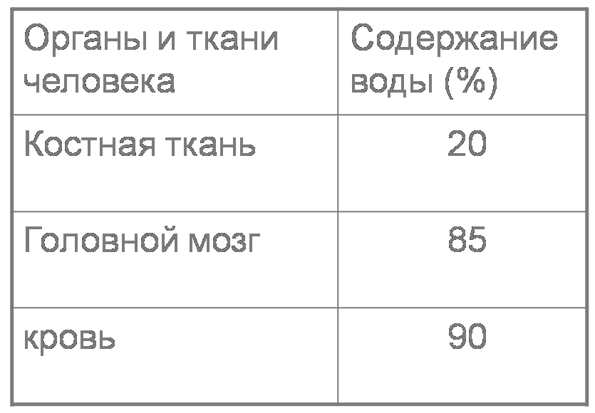 | Содержание воды (%)
Слайд 6 |  | 5.2. Зависимость между строением молекулы воды и ее уникальными свойствами.
Слайд 7 |  | 5.3. Зависимость между уникальными свойствами воды и ее биологической ролью в клетке.
Слайд 8 |  | 6. Подведение итогов.  ВЫВОДЫ:  - В состав всех живых организмов входит вода
- Вода обладает некоторыми уникальными свойствами (универсальный растворитель, высокая теплопроводность и теплоемкость)
- Уникальные свойства воды определяются структурой ее молекулы
- Биологическая роль воды определяется особенностью ее молекулярной структуры и свойствами

